化学周六课程（第一次）答案

选择：D D A B C D

主观题1:

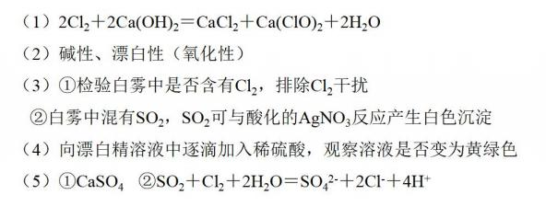

（6）SO2+2Na2CO3+H2O=2NaHCO3+Na2SO3 SO2+Na2SO3+H2O=2NaHSO3

化学周六课程（第二次）答案

选择：1-6 A A C B B D

7.

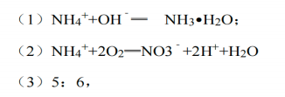

8.

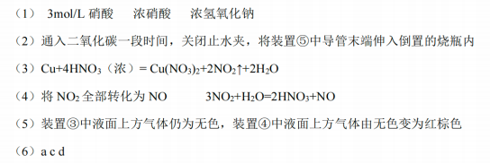

化学周六课程（第三次）答案

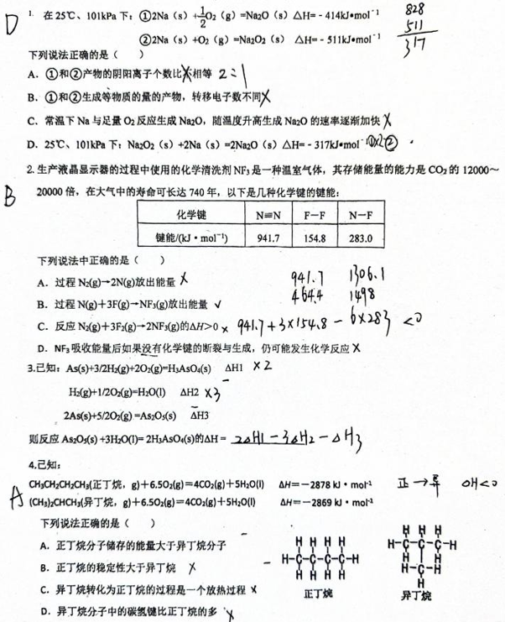

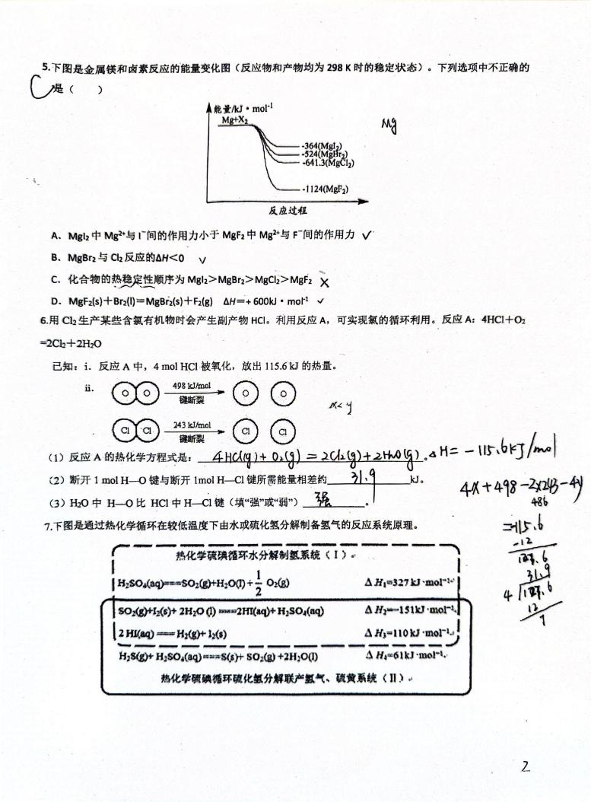

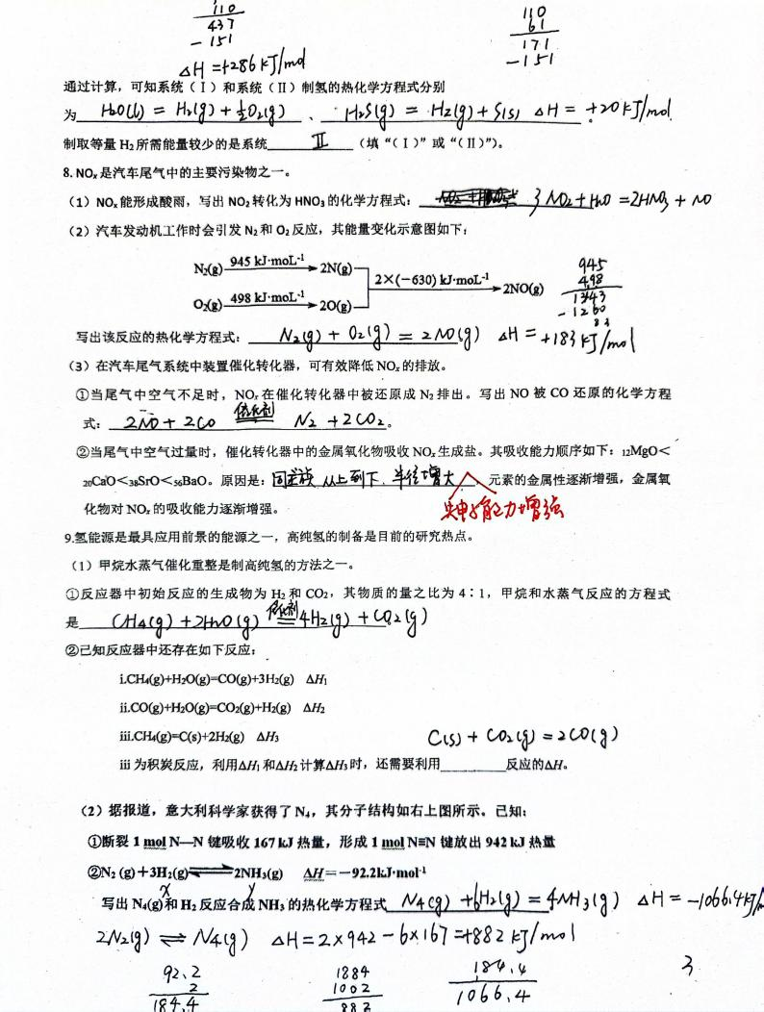

化学周六课程（第四次）答案

选择1-7：D C C D B C D

8．（7分）

（1）-2 （2）(SCN)*x*

（3）①加入稀盐酸，再加入BaCl2溶液，生成白色沉淀

②NO2也可能是浓硝酸发生还原反应得到的

③2NO2+2OH－=== NO2－+NO3－+H2O

④SO42−、CO2

（4）反应放热、生成的产物对该反应有催化作用

《化学反应的热效应》练习题答案

选择： A B A D A D D A

主观题：

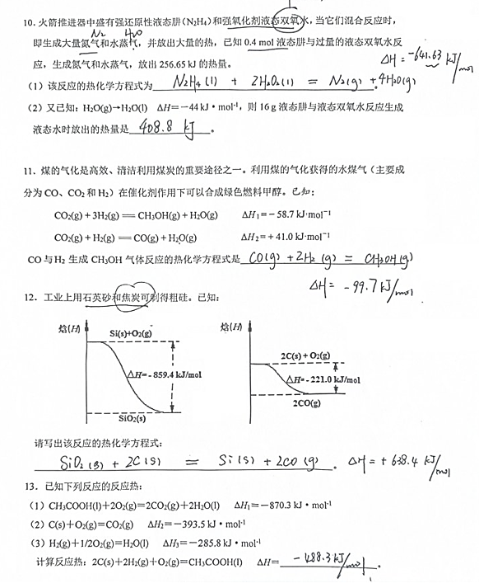

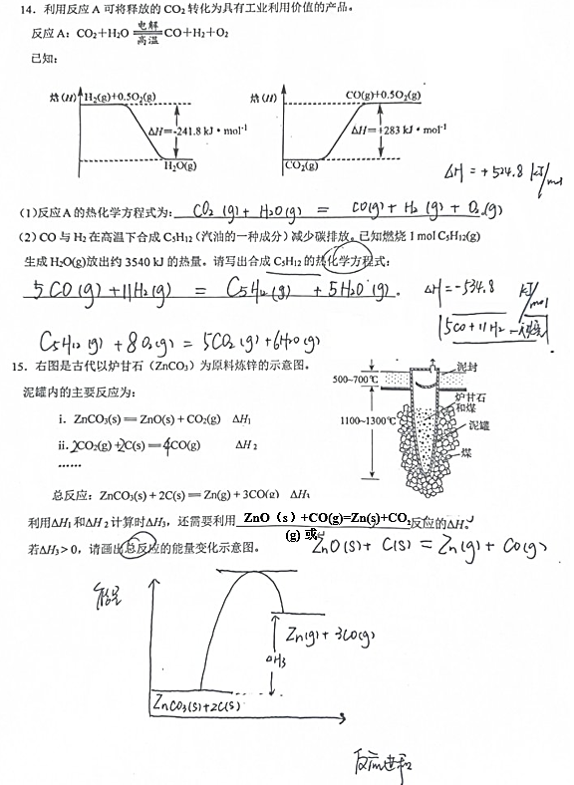

**2026届高一化学月考参考答案**

1-15.

|  |  |  |  |  |
| --- | --- | --- | --- | --- |
| 1 | 2 | 3 | 4 | 5 |
| **D** | **D** | **A** | **D** | **B** |
| 6 | 7 | 8 | 9 | 10 |
| **B** | **D** | **A** | **A** | **D** |
| 11 | 12 | 13 | 14 | 15 |
| **C** | **D** | **A** | **C** | **D** |

16.（1）①2NH4Cl + Ca(OH)2=== CaCl2 + 2NH3↑+ 2H2O （3分）

②碱石灰  ③ ②

④防止倒吸 ⑤有白烟生成

1. ①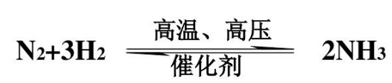 （3分）

②（3分）

③通入过量的氧气

1. ①（3分）

② c b a （3分）

高锰酸钾紫红色变浅但不褪去，澄清石灰水变浑浊（3分）

（4）①（3分）

②a

③ SO2+Cl2+2H2O=H2SO4+2HCl （3分）

1. （1）Cu+2H2SO4（浓）菁优网-jyeooCuSO4+SO2↑+2H2O（3分）；

（2）BaSO4，还原；

（3）2NO+O2=2NO2（3分），

1. ①通N2一段时间，排除装置中的空气；饱和NaHSO3溶液；

②甲：SO42﹣+Ba2+=BaSO4↓，乙：2Ba2++2SO2+O2+2H2O=2BaSO4↓+4H+，白雾的量远多于装置中O2的量；（3分）

（5）SO2与可溶性钡的强酸盐不能反应生成BaSO3沉淀

**北京师大二附中2023——2024学年度高一年级第三学段**

**化学阶段性测试题参考答案**

**I卷（51分）**

选择题每题3分

|  |  |  |  |  |  |  |  |  |  |  |  |  |  |  |  |  |
| --- | --- | --- | --- | --- | --- | --- | --- | --- | --- | --- | --- | --- | --- | --- | --- | --- |
| 1 | 2 | 3 | 4 | 5 | 6 | 7 | 8 | 9 | 10 | 11 | 12 | 13 | 14 | 15 | 16 | 17 |
| C | A | A | B | C | B | C | C | D | D | D | A | C | A | D | C | C |

**Ⅱ卷（49分）**

每空2分，特殊标注除外

18. （9分）

（1）482

（2）正 H2+2OH- - 2e- = 2H2O（3分）

（3）FeS2燃烧放热为硫酸亚铁分解提供能量；反应产物是铁粉精和制硫酸的原料。

19. （14分）

（1）①O2 、SO2、CO2 （3分）

② Fe3O4 SO2

（2）①H2O2+SO2=H2SO4 （3分）②

（3）①排除SO2对CO2测定的干扰 ②吸收CO2前、后吸收瓶的质量

20．（14分）

（1）①CO(NH2)2+H2O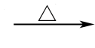CO2↑+2NH3↑

②8NH3+6NO2C:\Users\user\Desktop\化学符号\催化剂.png7N2+12H2O

③2SO2+O2+4NH3+2H2O=2(NH4)2SO4

④

（2）①BaO ②8∶1

③415NO+4NH3+3O2C:\Users\user\Desktop\化学符号\催化剂.png415NNO+6H2O

21．（12分）

（1）Cu2+ + S2- === CuS↓

（2）取上层清液，加入BaCl2溶液，产生白色沉淀

（3）① 向溶液2中加入少量KMnO4溶液，紫色不褪，证明无SO2- 3

② 盐酸有还原性，可使KMnO4溶液褪色，干扰SO2- 3检验

③ S*x*2-+2H+ === (*x* -1)S↓ + H2S↑

（4）Na2SO3热分解时只有+4价硫元素发生氧化还原反应，升价产物有Na2SO4，降价产物有S是合理的。